纪要
主题: 知识库权限与MVP排期对齐 时间: 2026-04-14 16:35:25 参与人: 徐韵
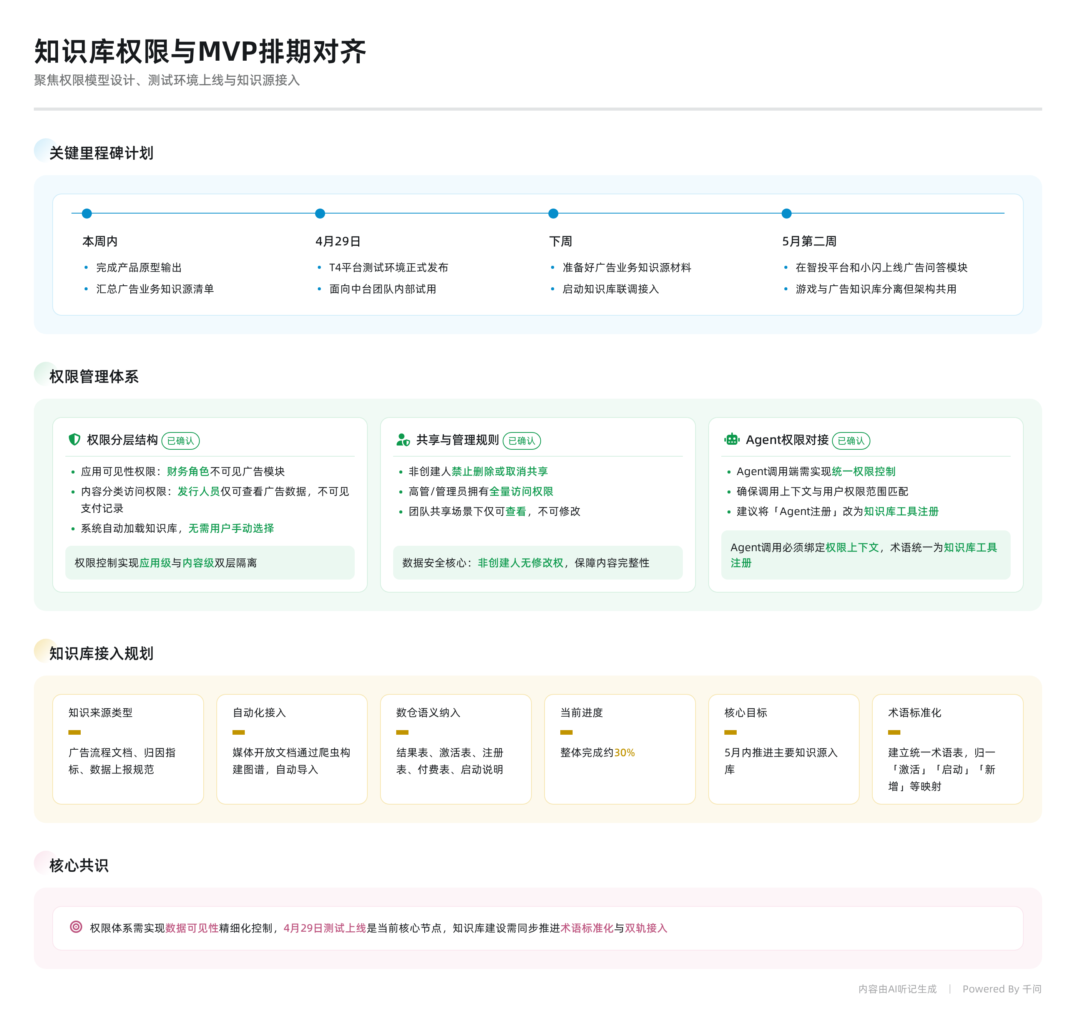

会议背景
2026年4月中旬，中台团队就知识库权限管理、MVP功能排期及知识接入方案进行对齐。核心进展明确：测试环境将于4月29日发布，当前聚焦权限模型设计与广告业务知识源的初步接入准备。

权限管理设计方案
- 发言人2
  - 权限分层结构
    - 应用可见性权限：部分角色（如财务）无法看到特定应用（如广告相关模块）
    - 内容分类访问权限：用户仅能查看被授权的知识分类（如发行人员可看广告数据，但看不到支付记录）
  - 知识库加载机制
    - 用户不手动选择知识库，由系统根据权限自动加载对应内容
    - Agent 调用端需实现统一权限控制，确保调用时上下文匹配权限范围
- 发言人1
  - 权限实现方式
    - 通过知识库的选择界面体现权限分割——有权限的知识库才可被添加使用
    - 团队共享场景下，非创建人仅可查看，禁止删除或取消共享
    - 高管或管理员账户拥有全量知识库访问权限
  - 未来扩展设想
    - 计划增加反馈评价功能：团队成员可在程序段落上提交评语，创建者和协作者均可查看，形成内部协作闭环

MVP 功能开发与排期
- 发言人1
  - 当前进度
    - T4平台基础功能基本完成，包含创建、团队共享等核心操作
    - “一键发布”功能暂未开发，前端按钮已置灰
  - 关键时间节点
    - 4月29日在测试环境上线，面向公司内部中台团队试用
    - 收集两周反馈后启动优化迭代，暂不对外正式发布
  - 交互与权限细节
    - 创建人可管理共享内容，其他成员只能查看
    - 非创建人无任何修改或删除权限，保障数据安全
- 发言人2
  - 原型处理建议
    - 当前UI原型无需重绘，前端代码将直接提供用于本地还原
    - 后续在现有架构基础上持续迭代，避免重复建设

知识库构建与接入规划
- 发言人2
  - 知识来源与类型
    - 广告业务流程文档、归因指标逻辑说明、数据上报规范等将手动录入
    - 媒体开放文档通过爬虫采集并构建成图谱，经预处理后自动导入
    - 数仓表语义信息（如结果表、激活表、注册表、付费表、启动说明）计划逐步纳入
  - 整体目标
    - 当前项目完成约30%，目标5月内推进主要知识源入库
    - 结合MCP能力增强AI理解力，减少上下文冗余，提升准确率
  - 术语标准化需求
    - 提出建立统一术语表，实现跨域命名归一（如“激活”“启动”“新增”的映射关系）
- 发言人1
  - 接入支持
    - 已具备开源工具支持快速接入，收到资料即可开始联调
    - 建议优先对接广告流程与指标文档，确认链路通畅性

Agent 与知识库对接机制
- 发言人2
  - 连接方式探讨
    - 希望实现Chat客户端支持知识库选择，类似Agent调用模式
    - 关注如何让对话系统直接检索指定知识库
    - 曾考虑“Agent注册”机制，但不确定是否适用
  - 技术路径设想
    - 参考 a to a 协议结构，将接口定义等内容注入知识库辅助理解
- 发言人1
  - 术语修正建议
    - “Agent注册”易产生歧义，建议改为“知识库工具注册”
    - 实现方式可通过URL参数区分不同知识库调用源，实现路由控制
  - 对接确认
    - 可通过接口传参方式实现知识库绑定，具体由Java团队统一实现权限网关

下一步协同计划
- 发言人2
  - 近期安排
    - 本周完成原型输出
    - 下周准备好广告相关知识源内容
  - 协作方式
    - 与T4团队同步推进，准备一部分即接入一部分
    - 将知识源列表汇总至整体计划文档中统一汇报
- 发言人1
  - 集成节奏
    - 已与“玉哥”对齐，4月底前完成测试环境部署
    - 支持东北团队先行部署验证
  - 上线策略
    - 初期不在小闪平台单独上线独立入口
    - 5月第二周起，在智投平台和小闪同步上线广告业务专用问答模块
    - 游戏运营与广告业务知识库分离，但底层共用同一服务架构

全局行动项汇总
行动项 | 负责人 | 时间节点
完成T4平台测试环境发布 | 发言人1 | 4月29日
输出产品原型 | 发言人2 | 本周内
准备广告业务知识源材料 | 发言人2 | 下周
开始知识库联调接入 | 发言人1 + 发言人2 | 同步进行
Java侧统一权限管理方案落地 | Java团队 | 待定
AI洞察 权限体系正从“功能可见”向“数据可见”深度细化，未来可能需引入RBAC模型支撑复杂场景。 知识库建设采取“手工+自动”双轨输入，短期内依赖人工录入质量，长期需关注爬虫更新机制与图谱维护成本。 MVP阶段选择内部灰度而非公开上线，反映出团队对准确性与权限安全的高敏感度，适合渐进式验证。

待办
☐ 发言人1在5月第二个礼拜上线测试版本
☐ 发言人2列出将要接入的知识源列表
☐ 发言人1与发言人2同步知识源并推进知识接入工作
☐ 发言人2本周完成原型设计
☐ 发言人2下周准备好广告相关知识内容并准备接入知识库
☐ 发言人1修改agent注册功能为知识库工具注册
☐ 发言人2将广告流程和广告指标文档接入知识库后进行联调
☐ 由Java团队统一处理权限管理功能的开发

章节
- 00:00:00 支付权限与知识库访问控制讨论
  - 会议首先讨论了支付权限的管理问题，涉及公司层面是否全员开放或按部门、角色进行权限划分。同时探讨了知识库的访问权限设计，包括应用可见性、分类内容的查看权限，以及不同部门（如广告、财务）对知识库的访问范围，初步明确了权限分层的必要性。
- 00:02:38 T4平台MVP功能设计与团队协作机制
  - 讨论了T4平台MVP版本的基础功能实现，包括创建、一键发布（暂灰）、团队共享机制等。明确了非创建人无法删除或修改共享内容的规则，并提出后续将增加团队内反馈评价功能，支持团队成员对程序内容进行评论和共享审阅。
- 00:04:26 前端架构复用与开发迭代规划
  - 双方确认前期采用现有原型进行快速推进，避免重复开发。讨论了前端代码共享、本地绘制界面的可行性，并决定在四月底前完成测试环境发布。同时约定后续通过小版本迭代优化产品体验，暂不调整Chat绘画界面。
- 00:06:26 知识库构建目标与数据接入计划
  - 明确了知识库的内容来源与构建路径，包括广告业务文档、投放流程、归因指标逻辑、数仓表语义说明等。讨论了通过爬虫自动采集媒体开放文档并导入知识库的自动化流程，强调知识构建需分阶段推进，目标在5月完成核心知识体系搭建。
- 00:09:22 Agent与知识库对接机制探讨
  - 讨论了Agent如何接入知识库的问题，澄清了“Agent注册”概念，建议改为“知识库工具注册”。探讨了通过参数化接口实现不同Agent调用不同知识库的技术路径，并参考A2A协议的设计思路，明确需提供可配置的知识库地址以实现灵活对接。
- 00:11:18 术语标准化与知识分类体系建立
  - 提出建立统一术语表的需求，用于映射不同业务域中的同义词（如激活、启动、新增），实现语义归一化。讨论了分类、出价、定向等标签的描述字段如何结构化抽取并纳入知识库，提升检索准确性和系统理解能力。
- 00:12:36 开发计划同步与知识源整合安排
  - 双方对齐了后续开发节奏：本周完成原型设计，下周准备知识内容，同步推进知识接入工作。明确需列出具体的知识源清单，并将其汇总至整体计划中，确保知识准备与系统开发并行推进。
- 00:13:29 多平台部署与应用场景规划
  - 讨论了知识库能力的上线路径，将在小闪和智投两个平台分别部署。明确广告业务与游戏运营业务将独立运行，但底层共用同一知识库服务。强调初期以内测为主，逐步推广至实际业务场景。

